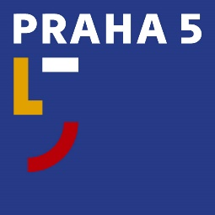
Úřad městské části Praha 5
Oddělení PR a tiskové
náměstí 14. října 1381/4, 150 22 Praha 5
t: 257 000 597, 603 238 221
e: tomas.kopecny@praha5.cz
w: www.praha5.cz

TISKOVÁ ZPRÁVA

Praha 5 přispěje i letos na nepedagogické pracovníky základních a mateřských škol

Mimořádný příspěvek na posílení mezd alespoň částečně pomáhá k udržení nepedagogických pracovníků, kterých je dlouhodobě nedostatek. Jde o pracovníky, kteří zajišťují technický provoz školských zařízení.

„Jde o administrativní pracovníky, kteří například zajišťují provoz školních jídelen nebo správu budov. Ředitelé škol je považují právem za nepostradatelné a vzhledem k tomu, že v České republice je počet nepedagogických pracovníků poddimenzován, tuto podporu od radnice velmi vítají,“ vysvětluje starostka MČ Praha 5 Renáta Zajíčková.

Účelově vázaný příspěvek na mzdy včetně zákonných odvodů ve výši přes šest milionů korun si rozdělí všech 26 základních a mateřských škol zřizovaných MČ Praha 5. Městská část tak naváže na podobnou podporu z loňského roku.

„Jde o takzvaný neinvestiční příspěvek, ale za mě jsou to dobře investované prostředky, které posílí bezproblémové fungování našich škol. Což se ve svém důsledku promítne do vyšší spokojenosti našich dětí a jejich rodičů,“ dodává starostka Zajíčková.

